Муниципальное бюджетное дошкольное

образовательное учреждение детский сад №47 «Елочка»

г. Улан- Удэ

**ПРОЕКТ**

**«Путешествие в мир профессии»-**старшая группа

Воспитатель: Сыбденова Н.В

2024 г.

**Срок реализации проекта: 18.11-22.11.2024г**

**Вид проекта:** краткосрочный, творческий, художественно – речевой.

**Участники проекта**: дети старшей группы, воспитатель группы.

**Актуальность:**

В старшем дошкольном возрасте особое значение для полноценного развития детской личности приобретает дальнейшее приобщение к миру взрослых людей и созданных их трудом предметов. Ознакомление с профессиями родителей обеспечивает дальнейшее вхождение ребёнка в современный мир, приобщение к его ценностям, обеспечивает удовлетворение и развитие половых познавательных интересов мальчиков и девочек старшего дошкольного возраста. Углубленное изучение профессий через профессии своих родителей способствует развитию представлений об их значимости, ценности каждого труда. Правильный выбор профессии определяет жизненный успех.

**Проблема:**

Недостаточность, поверхностность знаний и представлений воспитанников по теме проекта в силу их возрастных особенностей.

**Цель:**расширять и обобщать представление детей о профессиях, орудиях труда, трудовых действиях. Развитие интереса к различным профессиям, в частности к профессиям родителей и месту их работы.

**Задачи:**

**-**пробудить интерес к предлагаемой деятельности;

-формировать реалистические представления о труде людей;

-помочь понять детям, о важности, необходимости каждой профессии;

-развивать коммуникативные навыки;

-развивать связную речь, мелкую моторику рук, воображение, память;

-развивать образное и пространственное мышление, побуждать детей к творчеству и самостоятельности.

**Ожидаемые результаты:**

заинтересованность темой «Профессии наших родителей» воспитанниками группы;  
• более обогащённые знания по теме данного проекта;  
• понимание детьми значимости труда и необходимости профессиональной деятельности взрослых;  
• создание картотеки «Профессий» и оформление познавательно-иллюстрационного центра в условиях группы.

**Работа с родителями:**

рекомендовать родителям воспитанников в доступной для детского восприятия форме рассказать о своей профессии, её значимости и ценности для жизни общества;  
 рекомендовать к просмотру с детьми мультипликационных фильмов: «Сказка про лень» (Союзмультфильм 1976 г.), «Ох и Ах» (Союзмультфильм 1975г.), «Так сойдёт» (Союзмультфильм 1981 г.) режиссера Ю. Прыткова;  
 рекомендовать родителям воспитанников провести с детьми целевые прогулки, экскурсии на место своей работы (по мере доступности), по местам профессиональной деятельности людей знакомых детям профессий (библиотека, почта, кафе, магазин и т.п.).

**Формы работы с детьми:**

|  |  |  |
| --- | --- | --- |
| **Образовательная область** | **Формы организации деятельности педагога с детьми** | **РППС** |
| **Социально-ком. развитие** | Наблюдение за работой дворника на прогулке.  Сюжетно-ролевые игры: «Магазин», «Столовая», «Супермаркет», «Театр», «Школа», «Аптека», «Парикмахерская», «Библиотека», «Поликлиника», «Детский сад», «Строители» и др.  Беседа о труде взрослых в детском саду.  **Экскурсии:**Тематические экскурсии по детскому саду (знакомство с трудом медсестры, прачки, повара, заведующей); | Настольные и дидактические игры  Флэшка с музыкой  Набор предметных картинок Стихи, загадки, рассказы |
| **Познавательное развитие** | Рассматривание иллюстраций на тему «Профессии», «Из истории профессий»  Просмотр презентации: «Профессии»  Беседы о труде людей, трудолюбии и лени, о профессиях родителей, о значимости труда в жизни каждого из нас, о предметах, облегчающих труд человека: «Что такое профессия?»  «Для чего людям трудиться?»  «Что нам нужно для работы?»  «Что значит быть трудолюбивым?»  «Хорошо ли быть ленивым?»  «Что было бы, если бы пропали все доктора, повара, строители…» | Флешка  Подбор презентаций  Иллюстрации про профессии |
| **Речевое развитие** | **Составление рассказов по теме «Профессии»**  **Цель:**Учить детей самостоятельно придумывать рассказ на заданную тему; развивать монологическую речь, творческое воображение  ***«*Труд человека»**  **Цель:**познакомить детей с разнообразием профессий; закрепить умение аргументировать свои ответы; развивать логическое мышление.  **«Хлеб – всему голова»**  **Цель:**дать представление о том, как хлеб пришёл к нам на стол; обратить внимание на содержание труда людей, на их слаженность и взаимопомощь в работе, на механизацию труда; развивать мыслительную активность; воспитывать бережное отношение к хлебу, уважение к человеческому труду.  **«Кем я стану, когда вырасту?»**  **Цель:**учить детей придумывать рассказ от первого лица; развивать творческое воображение; использовать описания, диалог, средства выразительной речи.  **Чтение художественной литературы:**  «А что у вас?» С. Михалков  «Кем быть?» В. Маяковский  «Строители» Б. Заходер  «Дядя Стёпа - милиционер» С.Михалков  «Чем пахнут ремесла?» Д. Родари  «Доктор Айболит» К.Чуковский  «Незнайка в солнечном городе» Н. Носов | Книги, иллюстрации |
| **Художественно-эстетическое развитие** | **«Раскраски - Профессии»**  **Цель:**выработать стремление отбирать объекты для изображения согласно замыслу; научить различать разнообразные формы, комбинировать в рисунке готовые цвета и формы.  **«Инструменты для повара»-лепка**  **Цель:**закреплять умение передавать форму предметов, их пропорции  Просмотр тематических мультфильмов, например, «Все профессии нужны, все профессии важны» (мультфильм-песенка для малышей)  Прослушивание песен о профессиях. | Материал для изодеятельности  Музыкальная колонка, флешка с песнями,мультфильмами |
| **Физическое развитие** | Подвижные игры: «Изобрази профессию», «Самолеты», «Лётчик», «Воробушки и автомобиль», «Иголка и нитка», «Светофор»  Пальчиковая гимнастика: «Профессии», «Семья», «В квартире», «Почтальон»  Физкультминутки: «Разные профессии нужны», «Самолет», «Космос» | Комплексы пальчиковой, артикуляционной гимнастики.  Картотека игр |

**приложение 1:**

**Фотоотчет**

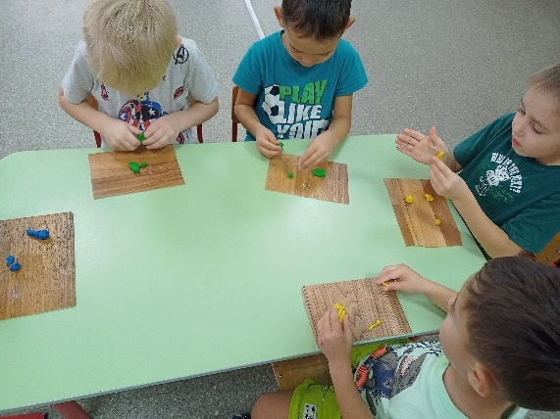 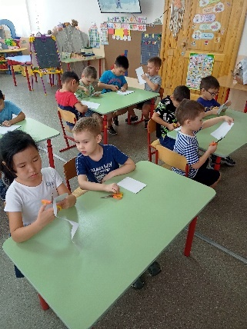 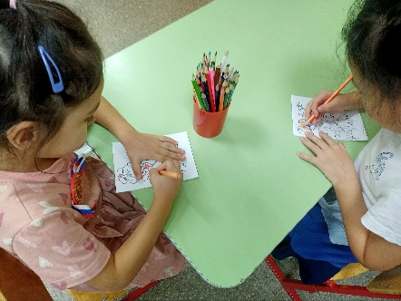

**Лепка «Инструменты» Раскраски: «Профессии»**

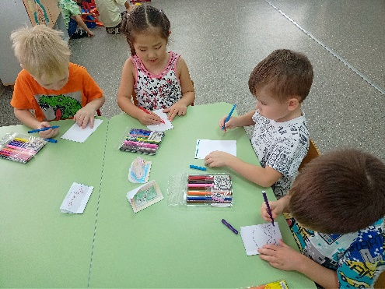 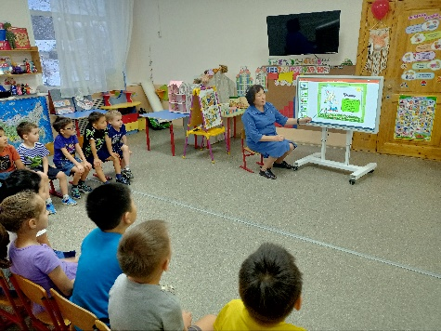

**Мастерская по профессии Презентация «Все профессии важны, все профессии нужны»**

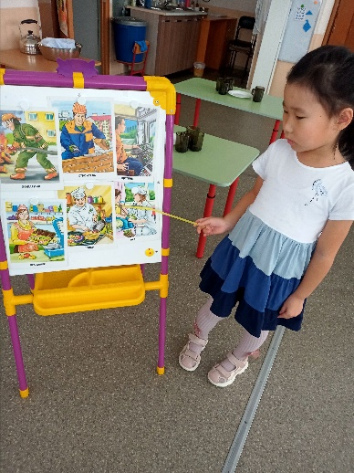 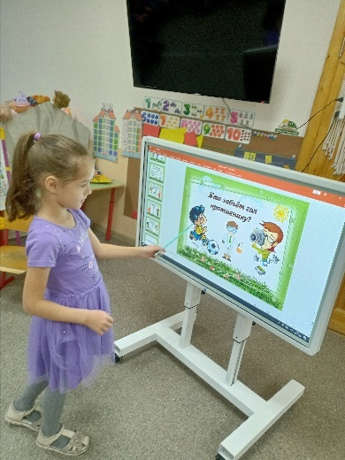 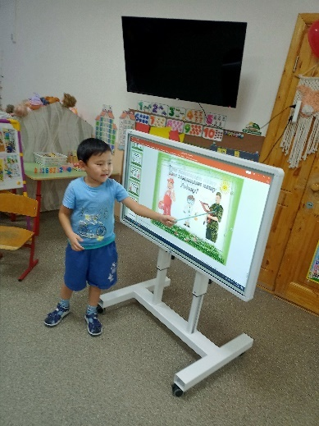

**Сюжетно-ролевые игры:**

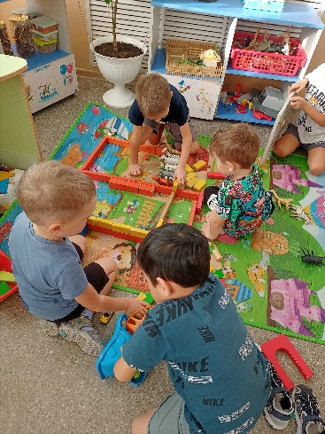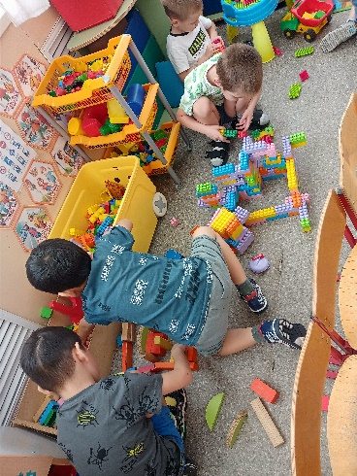 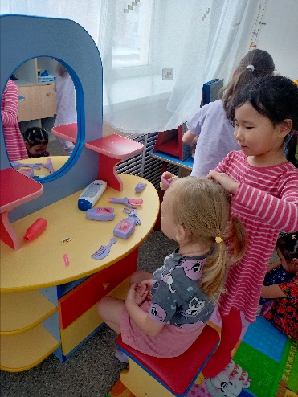

**Экскурсии:**

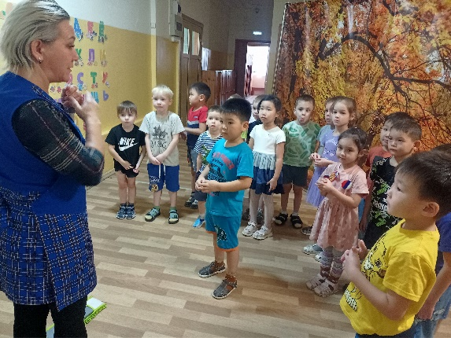 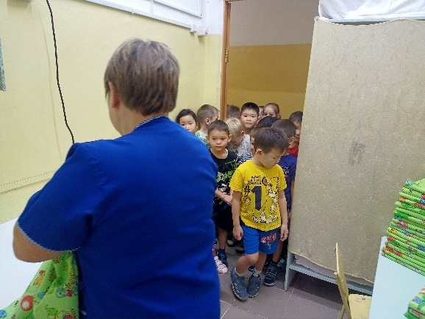

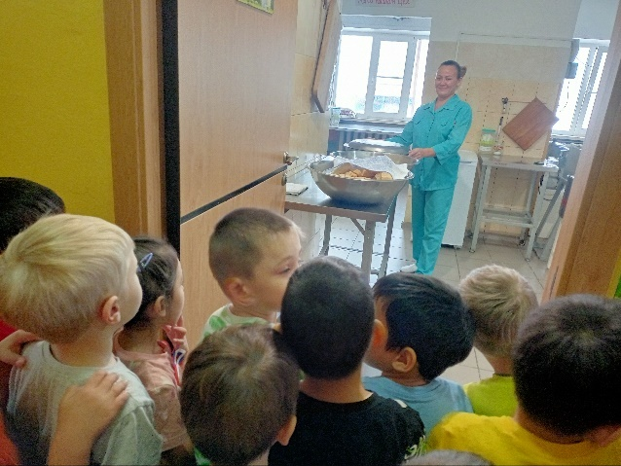

**Приложение 2**

Конспект занятия в старшей группе «Все профессии важны, все профессии нужны»

Цель: систематизировать знания о профессиях, расширять представления о труде взрослых, его необходимости и общественной значимости; Развивать у детей интерес к окружающему миру, наблюдательность, внимание, память, мышление. Воспитывать уважение к труду взрослых;

**Ход занятия**

**1. Организационный момент, вводная беседа.**

У меня есть знакомые ребята брат с сестрой Ваня и Аня. Как-то раз я услышала их разговор. Они мечтали о том, кем они станут, когда вырастут.

Я буду врачом - сказала Аня, - ведь врач – самая главная профессия, потому что он лечит людей.

А я буду строителем. Ведь строитель главнее врача, потому что он строит больницы, - ответил сестре Ваня.

Нет, наверное, повар главнее строителя.

Ведь, если повар не приготовит обед, то строитель не сможет работать - сказала Таня.

Значит главнее повара продавец. Если он не продаст продукты, то повар не приготовит обед, - подумав, заметил Ваня.

А что будет, если продавец заболеет и не сможет продавать продукты?

Его вылечит врач – уверенно ответил Ваня.

Так кто же тогда главнее? – растерянно спросила Таня.

В: А вы ребята как думаете? (ответы детей) Давайте представим, что было бы если бы вдруг не стало какой-то профессии, например – строителя, портного и др.

В: Нет такой профессии, которую можно назвать самой главной. Все профессии одинаково важны, потому что приносят пользу людям. Все профессии важны, потому что все нужны.

**2. Игра «Закончи предложение»**

Поезд водит ... (машинист).

Пашет поле ... (тракторист).

Самолетом правит ... (летчик).

Клеит книги ... (переплетчик).

В школе учит нас ... (учитель).

Строит здания ... (строитель).

Красит стены нам ... (маляр).

Мебель делает ... (столяр).

Песни нам поет ... (певец).

Торговлей занят ... (продавец).

На станке ткет ткани ... (ткач).

От болезней лечит ... (врач).

Лекарства выдает ... (аптекарь).

Хлеб печет в пекарне ... (пекарь).

Пишет красками ... (художник).

Сапоги сошьет ... (сапожник).

Часы починит ... (часовщик).

Погрузит краном ... (крановщик).

Рыбу ловит нам ... (рыбак).

Служит на море ... (моряк).

В машине возит груз ... (шофер).

Хлеб убирает ... (комбайнер).

За свинками следит ... (свинарка).

Доит коров всегда ... (доярка).

Главный в поле ... (агроном).

Звезды знает ... (астроном).

Ходит в горы ... (альпинист).

Вглубь плывет ... (аквалангист).

В доме свет провел ... (монтер).

В шахте трудится ... (шахтер).

В жаркой кузнице ... (кузнец).

Кто всех знает — ... (молодец).

**3. Игра «Кому что нужно для работы»**

Игра с мячом, воспитатель называет профессию и кидает мяч детям по очереди, а они называют предметы и инструменты необходимые для этой профессии.

Врач – белый халат, шапочка, перчатки, градусник, фонендоскоп, шприц, рецепт.

Парикмахер – кресло, накидка, ножницы, расческа, зеркало, заколки.

Повар – посуда, продукты, плита.

Дворник – метла, ведро, грабли, рукавицы.

Продавец – касса, прилавок, продукты, деньги, чеки, весы.

Учитель – доска, указка, мел, учебники.

Художник – мольберт, краски, кисти, холст.

Портной – швейная машина, нитки, ткань, иголки, ножницы.

**4. Игра «Назови место – кто, где работает?»**

Дети достают карточки из волшебного мешочка с изображением профессий и называют место работы.

Врач в больнице, в поликлинике.

Продавец в магазине.

Дворник на улице.

Актер в театре.

Сапожник в мастерской.

Учитель в школе.

Моряк в море, на корабле.

Повар в столовой, в кафе.

Аптекарь в аптеке.

Парикмахер в парикмахерской.

Библиотекарь в библиотеке.

Портной в ателье, на швейной фабрике.

**5. Физкультминутка.**

Я шофер - помыл машину (топающий шаг)

Сел за руль и выгнул спину ( руки перед собой, держим воображаемый руль)

Загудел мотор и шины

Зашуршали у машины.

Подметает дворник двор (наклоны вперед, имитируем подметание)

Убирает дворник сор.

Наш охранник на посту (поворот вправо – влево, приставляя ладонь к глазам)

Смело смотрит в темноту.

А сапожник сапоги для любой сошьет ноги

(распашонка – присесть, встать, приставляя поочередно ноги на пятку).

К сапогам прибьет подковки

И пляши без остановки.

Наши летчики – пилоты

Приготовились к полету.

(наклоны корпуса вправо – влево, прямые руки в стороны)

Веселей смотри вокруг:

Детский врач – ребятам друг

(дыхательные упражнения: спокойный вдох носом)

**6. Пословицы о труде.**

В: Объясните, как вы понимаете пословицы.

1. Без труда не вытащишь и рыбку из пруда.

Дети: обязательно нужно потрудиться, чтобы что-то получилось.

2. Труд человека кормит, а лень портит

Д: не будешь работать – станешь плохим человеком, ленивым.

3. Терпенье и труд все перетрут.

Д: Терпенье и труд помогут вам сделать любое дело.

4. Скучен день до вечера, коли делать нечего.

Д: Скучно сидеть без дела.

**7. Игра «Исправь ошибки»**

В: «Послушай внимательно, исправишь обязательно!»

Водитель управляет самолетом.  (Пилот управляет самолетом)

Тракторист учит детей. (Учитель учит детей)

Повар приготовил вкусный зуб. (Повар приготовил вкусный суп)

К больному пришел грач. (К больному пришёл врач)

Садовник поливает цветы из линейки. (Садовник поливает цветы из лейки)

Водитель сидит за кулем. (Водитель сидит за рулем)

**8. Подведение итогов**

В: О чем мы сегодня говорили?  Какую профессию вы хотите выбрать для себя в будущем, и почему?

Мы пока еще ребята,

Не умеем мы читать,

Может знаний маловато,

Но ведь можно помечтать!

Я врачом, наверно, буду,

Стану я лечить людей!

Буду ездить я повсюду

И спасать больных детей!

Скоро буду я военный,

Или просто летчик - ас!

Как герой обыкновенный

Защищать я буду вас!

Балериной и певицей

Я всегда мечтала стать!

Чтоб красиво нарядиться,

Спеть для Вас и станцевать!

Я художником известным

Стану обязательно.

Рисовать мне интересно,

Очень увлекательно!

Я - учительницей школьной,

Детям знанья подарю!

Дети будут мной довольны,

Я вам точно говорю!

Ну а я вернусь сюда!

Ласковым, внимательным

И отзывчивым всегда

Стану воспитателем!

**Пословицы и поговорки о профессиях.**

**Профессия портной:**

Шить не будешь – портным не станешь.

Добрый портной с запасом кроит.

Какова пряха, такова и рубаха.

Без топора не плотник, без иголки не портной.

Портной без кафтана, сапожник без сапог, а плотник без дверей.

**Профессия учитель:**

Учитель, что родитель – о добре помышляет

Учитель в школе, что посев в поле.

По ученику и учителя судят

Родитель создает тело, а учитель душу.

Почитай учителя, как родителя

**Профессия повар:**

Добрый повар стоит доктора

Повар с голода не умирает.

Повар и духом сыт бывает.

Не все те повара, у кого ножи долгие.

Плохой повар любое кушанье испортит.

Повару -  первый кусок.

Хороший повар и в бою кашу сварит.

Кондитерское дело -  не ремесло, а искусство.

**Профессия доктор:**

Больному нужен врач, а голодному калач.

Верь не болезни, а врачу.

Если врачу не веришь – болезнь не одолеешь.

Один хороший лекарь вылечит скорее, чем сорок плохих.

Об искусстве лекаря судят после выздоровления.

Где много лекарей, там много и больных.

У врача лечись, а у умного учись.

**Профессия продавец:**

Покупатель дома хвалит, а продавец – в лавке.

Хорош продавец: копейку в ящик, да пятак за сапог.

Продавец что стрелец: оплошного ждет.

**Профессия воспитатель:**

Детей учить – не лясы точить.

Воспитать ребенка – не выпустить цыпленка.

К чему ребенка приучишь, то от него и получишь.

**Военные профессии**.

**Танкист:**

Там погибнет вор-фашист, где проедет наш танкист.

От врагов одни останки оставляют наши танки.

В бою стоянка хуже всего для танка.

Танк любишь — победу добудешь.

**Пограничник:**

Врагов бояться — пограничником не быть.

За пограничником — как за каменной стеной.

**Моряк:**

Крепка рука у советского моряка.

От зорьки и до зорьки моряки на вахте зорки.

Знает враг, как дерется наш моряк.

Морской волк во всем знает толк.

Солдат бьет врага в поле, а моряк — в море.

Умей быть матросом, чтобы быть адмиралом.